寻找爱“迪”生——比亚迪弗迪电池2021届校园招聘简章

比亚迪股份有限公司简介
比亚迪股份有限公司（以下简称“比亚迪”）是一家致力于“技术创新满足人们对美好生活的向往”的企业。成立于1995年，总部位于广东省深圳市。现已在全球设立30余个生产基地，拥有员工22万余人，业务横跨汽车、轨道交通、新能源和电子四大产业，被财富杂志评为“改变世界的51家公司”之一，彭博“最具创新力的25家公司”之一。
弗迪电池有限公司简介
比亚迪是中国首批进入锂离子电池行业的中国企业，也是全球最早将动力电池应用到电动车并引领新能源产业发展的企业，电池是比亚迪战略方向中的核心业务，是比亚迪发展的基石。作为比亚迪五大事业群之一的弗迪电池，其前身是比亚迪锂电池有限公司，成立于1998年,从事二次充电电池业务二十余年，掌握了电池全产业链核心技术。产品主要涉及3C消费类电池、动力电池、储能类产品及BMS、继电器、电容器、保险丝等汽车&电池相关零部件产品，为国内外大客户提供一站式服务解决方案， 凭借二十余年的研发经验，弗迪电池掌握了从矿产资源开发、材料研发制造、工艺研发、电芯研发制造、BMS研发制造、模组研发制造、PACK开发制造到梯级利用回收全产业链核心技术。强大的研发能力加上依托于公司的汽车产业，我们是全球最早把动力电池应用到电动车的企业，至今已有17年与整车厂无缝合作的经验。这使得我们积累了丰富的开发经验，培养了优质服务团队。如今，已有80余万量车搭载了BYD动力电池，涵盖乘用车、商用车和专用车等多个汽车领域。2020年比亚迪明星产品刀片电池，出鞘，安天下，刀片电池超级安全、超级强度、超级续航、超级低温、超级功率、超级寿命。是全球首创的具有高集成效率，高安全防护的动力电池。
加入比亚迪、加入弗迪电池，你的青春不迷茫，我们真诚的邀请广大学子加盟，让我们一起 “用技术创新满足人们对美好生活的向往”而不懈努力！
【招聘岗位&需求专业】：
职位类别 | 岗位方向 | 学历 | 专业要求 | 工作地点
技术研究类 | 高分子材料开发、工艺设计/电池材料研究、新型电池研究、电池安全研究、储能产品研究/电芯研发、电池结构设计 | 博士 | 安全科学与工程类、材料类、化学类、电气类、动力工程及工程热物理、机械类、计算机类、力学类、统计学类、物理学类、信息与通信工程 | 深圳、重庆、上海
技术研发类 | 电池电芯、电池材料研究、电池设计开发、电池测试验证、新型电池研究、继电器开发、电容器开发、熔断器开发 | 本/硕 | 安全科学与工程类、材料类、化学类、电气类、动力工程及工程热物理、机械类、计算机类、力学类、物理学类、信息与通信工程、电子信息类、数学类、自动化类 | 深圳、重庆、西安、上海、惠州、长沙、贵阳、商洛、汕尾、青海
生产制造类 | 现场管理、工艺技术、品质、安全环境、机械设备、电气设备、CNC编程 | 本/硕 | 机械类、管理科学与工程类、材料类、化学类、电气类、动力工程及工程热物理、机械类、计算机类、力学类、统计学类、物理学类、信息与通信工程、自动化类、电子信息类、安全科学与工程类 | 深圳、重庆、西安、上海、惠州、长沙、贵阳、商洛、汕尾、青海
运营管理类 | 项目管理、计划运营、物流管理、市场规划、资源开发、体系管理 | 本/硕 | 法学类、工商管理类、工业工程类、管理科学与工程类、经济与贸易类、设计学类、财政学类、土木工程类、外国语言文学类、物流管理与工程类、数学类、电子信息类、材料类 | 深圳、重庆、西安、上海、惠州、长沙、贵阳、商洛、汕尾、青海
系统开发类 | BMS、电池管理系统、自动化设备调试、软件开发、硬件开发、自动化系统研发、模具设计开发、远程控制系统 | 本/硕 | 集成电路设计与集成系统、计算机类、控制科学与工程、信息与通信工程、电子信息类、机械类、自动化类 | 深圳、重庆、西安、上海、惠州、长沙、贵阳、商洛、汕尾、青海

【招聘流程】
简历网申—简历筛选—综合面试—专业面试—签约录用
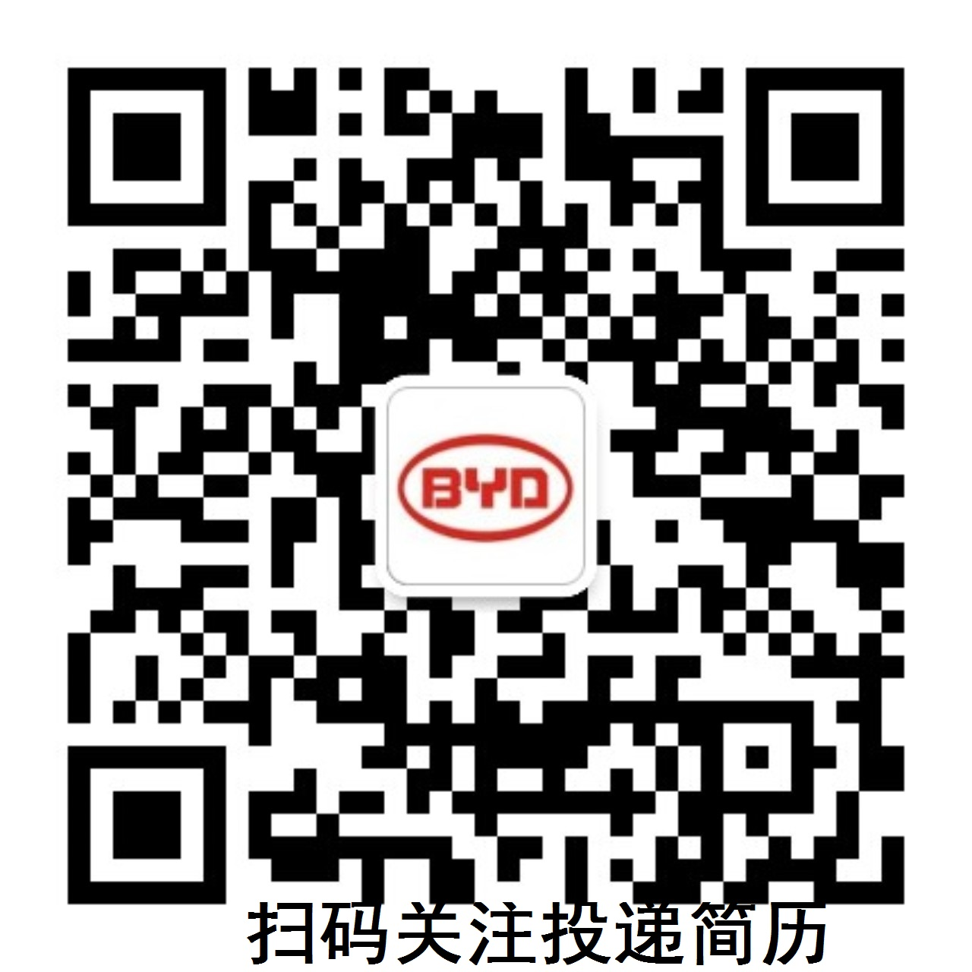
【简历投递】
PC端：job.byd.com—注册账号—校园招聘—查看行程—申请职位
移动端：扫码关注【比亚迪招聘】公众号 选择菜单校园招聘—简历投递

【空宣地址】
空中宣讲会新能源产业专场观看地址：B站（比亚迪招聘）

【联系方式】
地 址：深圳市龙岗区宝坪路宝龙比亚迪有限公司
邮政编码：518118 邮 箱：wang.chunfang@byd.com
联系电话：0755-89888888-55197 联 系 人： 王女士
网 址：https://job.byd.com

